深度学习阶段性汇报（二）

袁荣

* 书本学习情况



进度：配合书本的配套视频学习到《线性回归 + 基础优化算法》部分（先看书，后看视频，再手动敲一遍代码）。

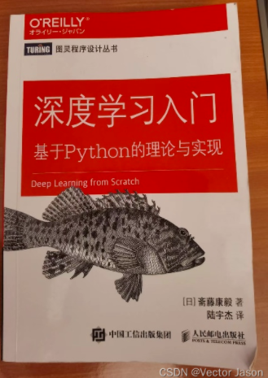

进度：代码已经复现至《误差反向传播》部分，目前能搭建最简单的Fully-Connected网络模型。

* 视频学习情况

1. 

进度：

学习情况：目前主线已看到自注意力机制，RNN部分，个人感觉难度有所增加，接下来重心放在作业的完成上。

1. 

进度：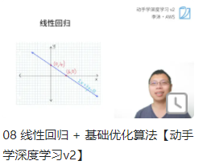

学习情况：李沐老师的课程也很不错，同时也提供了代码，可以进行实际操作加深自己的印象

* 笔记学习情况

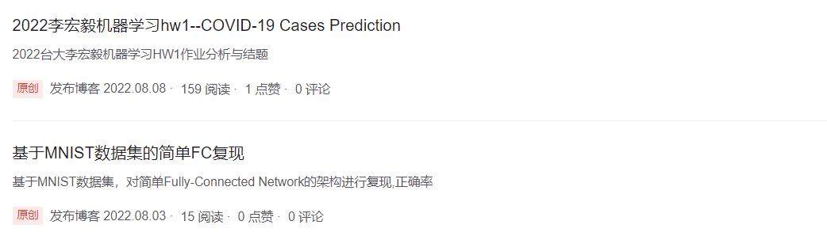

详情见：

<https://blog.csdn.net/Vectorln?type=blog>

* 李宏毅作业完成情况

HW1—**COVID-19 Cases Prediction**



已过strong baseline（相当于满分10分，可以拿到9分）